Bac S 2007 - National

Géométrie dans l’espace – Intégration - Complexes - Probabilité - Fonction logarithme et suites.

Annales bac S non corrigées : http://debart.pagesperso-orange.fr/ts
Document Word : http://www.debart.fr/doc/bac_2007/bac_s_national_2007.doc

BACCALAUREAT GENERAL Session 2007
Épreuve : MATHEMATIQUES
Série : S Durée : 4 heures Coef. : 7 ou 9

OBLIGATOIRE et SPECIALITE

Les calculatrices électroniques de poche sont autorisées, conformément à la réglementation en vigueur.
Le sujet est composé de 5 exercices indépendants. Le candidat doit traiter tous les exercices. Dans chaque exercice, le candidat peut admettre un résultat précédemment donné dans le texte pour aborder les questions suivantes, à condition de l'indiquer clairement sur la copie.
La qualité et la précision de la rédaction seront prises en compte dans l’appréciation des copies.
Avant de composer, le candidat s'assurera que le sujet comporte bien 5 pages numérotées de 1 à 5.

EXERCICE 1 (3 points) Commun à tous les candidats

L’espace est muni d’un repère orthonormal (O, $\vec{i}$, $\vec{j}$, $\vec{k}$).
Soient (P) et (P’) les plans d’équations respectives x + 2y – z + 1 = 0 et –x + y + z = 0.
Soit A le point de coordonnées (0 ; 1 ; 1).

1) Démontrer que les plans (P) et (P’) sont perpendiculaires.
2) Soit (d) la droite dont une représentation paramétrique est :
$\left\{\begin{matrix}x=−\frac{1}{3}+t \\ y=−\frac{1}{3} \\ z=t\end{matrix}\right.$ où t est un nombre réel.
Démontrer que les plans (P) et (P’) se coupent selon la droite (d).

3) Calculer la distance du point A à chacun des plans (P) et (P’)
4) En déduire la distance du point A à la droite (d).

EXERCICE 2 (3 points) Commun à tous les candidats

1) Restitution organisée de connaissances

Démontrer la formule d’intégration par parties en utilisant la formule de dérivation d’un produit de deux fonctions dérivables à dérivées continues sur un intervalle [a ; b].

2) Soient les deux intégrales définies par I = $\int{e^{x}\text{sin}x\text{dx}}$et J = $\int{e^{x}\text{cos}x\text{dx}}$.
a) Démontrer que I = -J et que I = J + e^{π} + 1.
b) En déduire les valeurs exactes de I et de J.
EXERCICE 3 (5 points)
Candidats n’ayant pas suivi l’enseignement de spécialité

Partie A

On considère l’équation (E) z³ – (4+i) z² + (13+4i) z – 13i = 0 où z est un nombre complexe.

1) Démontrer que le nombre complexe i est solution de cette équation.

2) Déterminer les nombres réels a, b et c tels que pour tout nombre complexe z on ait :
z³ – (4+i) z² + (13+4i) z – 13i = (z – i) (az² + bz + c).

3) en déduire les solutions de l’équation (E).

Partie B

Dans le plan complexe, rapporté au repère orthonormal direct (O, $\vec{u}$, $\vec{v}$), on désigne par A, B et C les points d’affixes respectives i, 2 + 3i et 2 - 3i.

1) Soit r la rotation de centre B et d’angle $\frac{π}{4}$. Déterminer l’affixe du point A’, image du point A par la rotation r.

2) Démontrer que les points A’, B et C sont alignés et déterminer l’écriture complexe de l’homothétie de centre B qui transforme C en A’.
EXERCICE 3 (5 points) Candidats ayant suivi l’enseignement de spécialité

La figure est proposée en annexe 1. Elle sera compétée tout au long de l’exercice.

Dans le plan complexe, rapporté au repère orthonormal direct (O, $\vec{u}$, $\vec{v}$), on considère les points A, B et C, d’affixes respectives –5 + 6i, –7 – 2i et 3 – 2i.
On admet que le point F, d’affixe –2 + i est le centre du cercle Γ circonscrit au triangle ABC.

1) Soit H le point d’affixe –5. Déterminer les éléments caractéristiques de la similitude directe de centre A qui transforme le point C en le point H.

2) a) Etant donné des nombres complexes z et z’, on note M le point d’affixe z et M’ le point d’affixe z’. Soient a et b des nombres complexes.
Soit s la transformation d’écriture complexe z’ = a$\bar{z}$+ b qui, au point M, associe le point M’.
Déterminer a et b pour les points A et C soient invariants par s. Quelle est la nature de s ?

b) En déduire l’affixe du point E, symétrique du point H par rapport à la droite (AC).

c) Vérifier que le point E est un point du cercle Γ.

3) Soit I le milieu du segment [AC].
Déterminer l’affixe du point G, image du point I par l’homothétie de centre B et de rapport $\frac{2}{3}$.
Démonter que les points H, G et F sont alignés.

Annexe 1

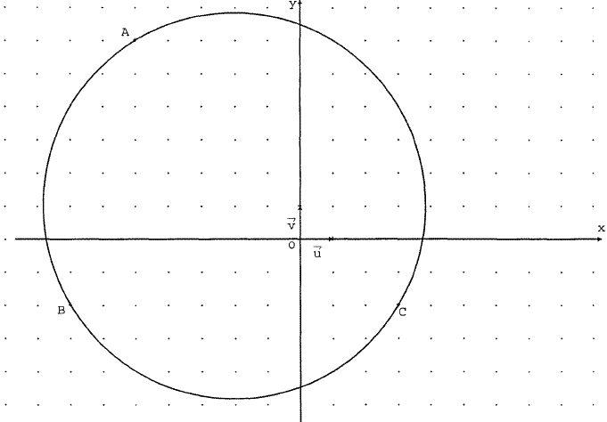
EXERCICE 4 (4 points) Commun à tous les candidats

Cet exercice est un questionnaire à choix multiples ;

Pour chaque question, une seule des propositions est exacte. On donnera sur la feuille la réponse choisie sans justification. Il sera attribué un point si la réponse est exacte, zéro sinon.

Dans certaines questions, les résultats proposés ont été arrondis à 10⁻³ près.

1) Un représentant de commerce prose un produit à la vente.
Une étude statistique a permis de d’établir que, chaque fois qu’il rencontre un client, la probabilité qu’il vende son produit est égale à 0,2.
Il voit cinq clients par matinée en moyenne. La probabilité qu’il ait vendu exactement deux produits est égale à :
a) 0,4 b) 0,04 c) 0,1024 d) 0,2048

2) Dans une classe, les garçons représentent le quart de l’effectif. Une fille sur trois a eu son permis du premier coup, alors que seulement un garçon sur dix l’a eu du premier coup. On interroge un élève (garçon ou fille) au hasard. La probabilité qu’il ait eu son permis du premier coup est égal à :
a) 0,043 b) 0,275 c) 0,217 d) 0,033

3) Dans la classe de la question 2, on interroge un élève au hasard parmi ceux ayant eu leur permis du premier coup. La probabilité que cet élève soit un garçon est égale à :
a) 0,100 b) 0,091 c) 0,111 d) 0,25

4) Un tireur sur cible s’entraîne sur une cible circulaire comportant trois zones délimitées par des cercles concentriques, de rayons respectifs 10, 20 et 30 centimètres. On admet que la probabilité d’atteindre une zone est proportionnelle à l’aire de cette zone et que le tireur atteint toujours la cible.
La probabilité d’atteindre la zone la plus éloignée du centre est égale à :
a) $\frac{5}{9}$ b) $\frac{9}{\text{14}}$ c) $\frac{4}{7}$ d) $\frac{1}{3}$

EXERCICE 5 (5 points) Commun à tous les candidats

On considère la fonction f définie sur l’intervalle ]-1 ; +∞[ par :
f (x) = x - $\frac{\text{ln}(1+x)}{1+x}$.
La courbe C représentative de f est donnée sur le document annexe 2 que l’on complètera et que l’on rendra avec la copie.

Partie A : Etude de certaines propriétés de la courbe C

1) On note f’ la fonction dérivée de f. Calculer f’ (x) pour tout x de l’intervalle ]-1 ; +∞[.
2) Pour tout x de l’intervalle ]-1 ; +∞[, on pose N(x) = (1+x)² – 1 + ln(1+x).
Vérifier que l’on définit ainsi une fonction strictement croissante sur ]-1 ; +∞[.
Calculer N(0). En déduire les variations de f.
3) Soit D la droite d’équation y = x.
Calculer les coordonnées du point d’intersection de la courbe C et de la droite D.
Partie B : Etude d’une suite récurrente définie à partir de la fonction f

1) Démontrer que si x ∈ [0 ;4], alors f(x) ∈ [0 ;4].

2) On considère la suite (u_{n}) définie par : u₀ = 4 et u_{n+1} = f (u_{n}) pour tout n de N.
- Sur le graphique de l’annexe, en utilisant la courbe C et la droite D, placer les points de C d’abscisses u₀, u₁, u₂ et u₃.
- Démonter que pour tout n de N on u_{n} ∈ [0 ;4].
- Étudier la monotonie de la suite (u_{n}).
- Démontrer que de la suite (u_{n}) est convergente. On désigne par l sa limite.
- Utiliser la partie A pour donner la valeur de l.

Annexe 2

